Не забудьте повторить правила сложения чисел с разными знаками, сложение отрицательных чисел, тему «Вычитание», «Умножение», «Деление», после того как прочитали пункты, уверены, что знаете правила, делаете ДОМАШНИЕ РАБОТЫ:
на 19.02 | на 20.02
на 21.02 | на 22.02
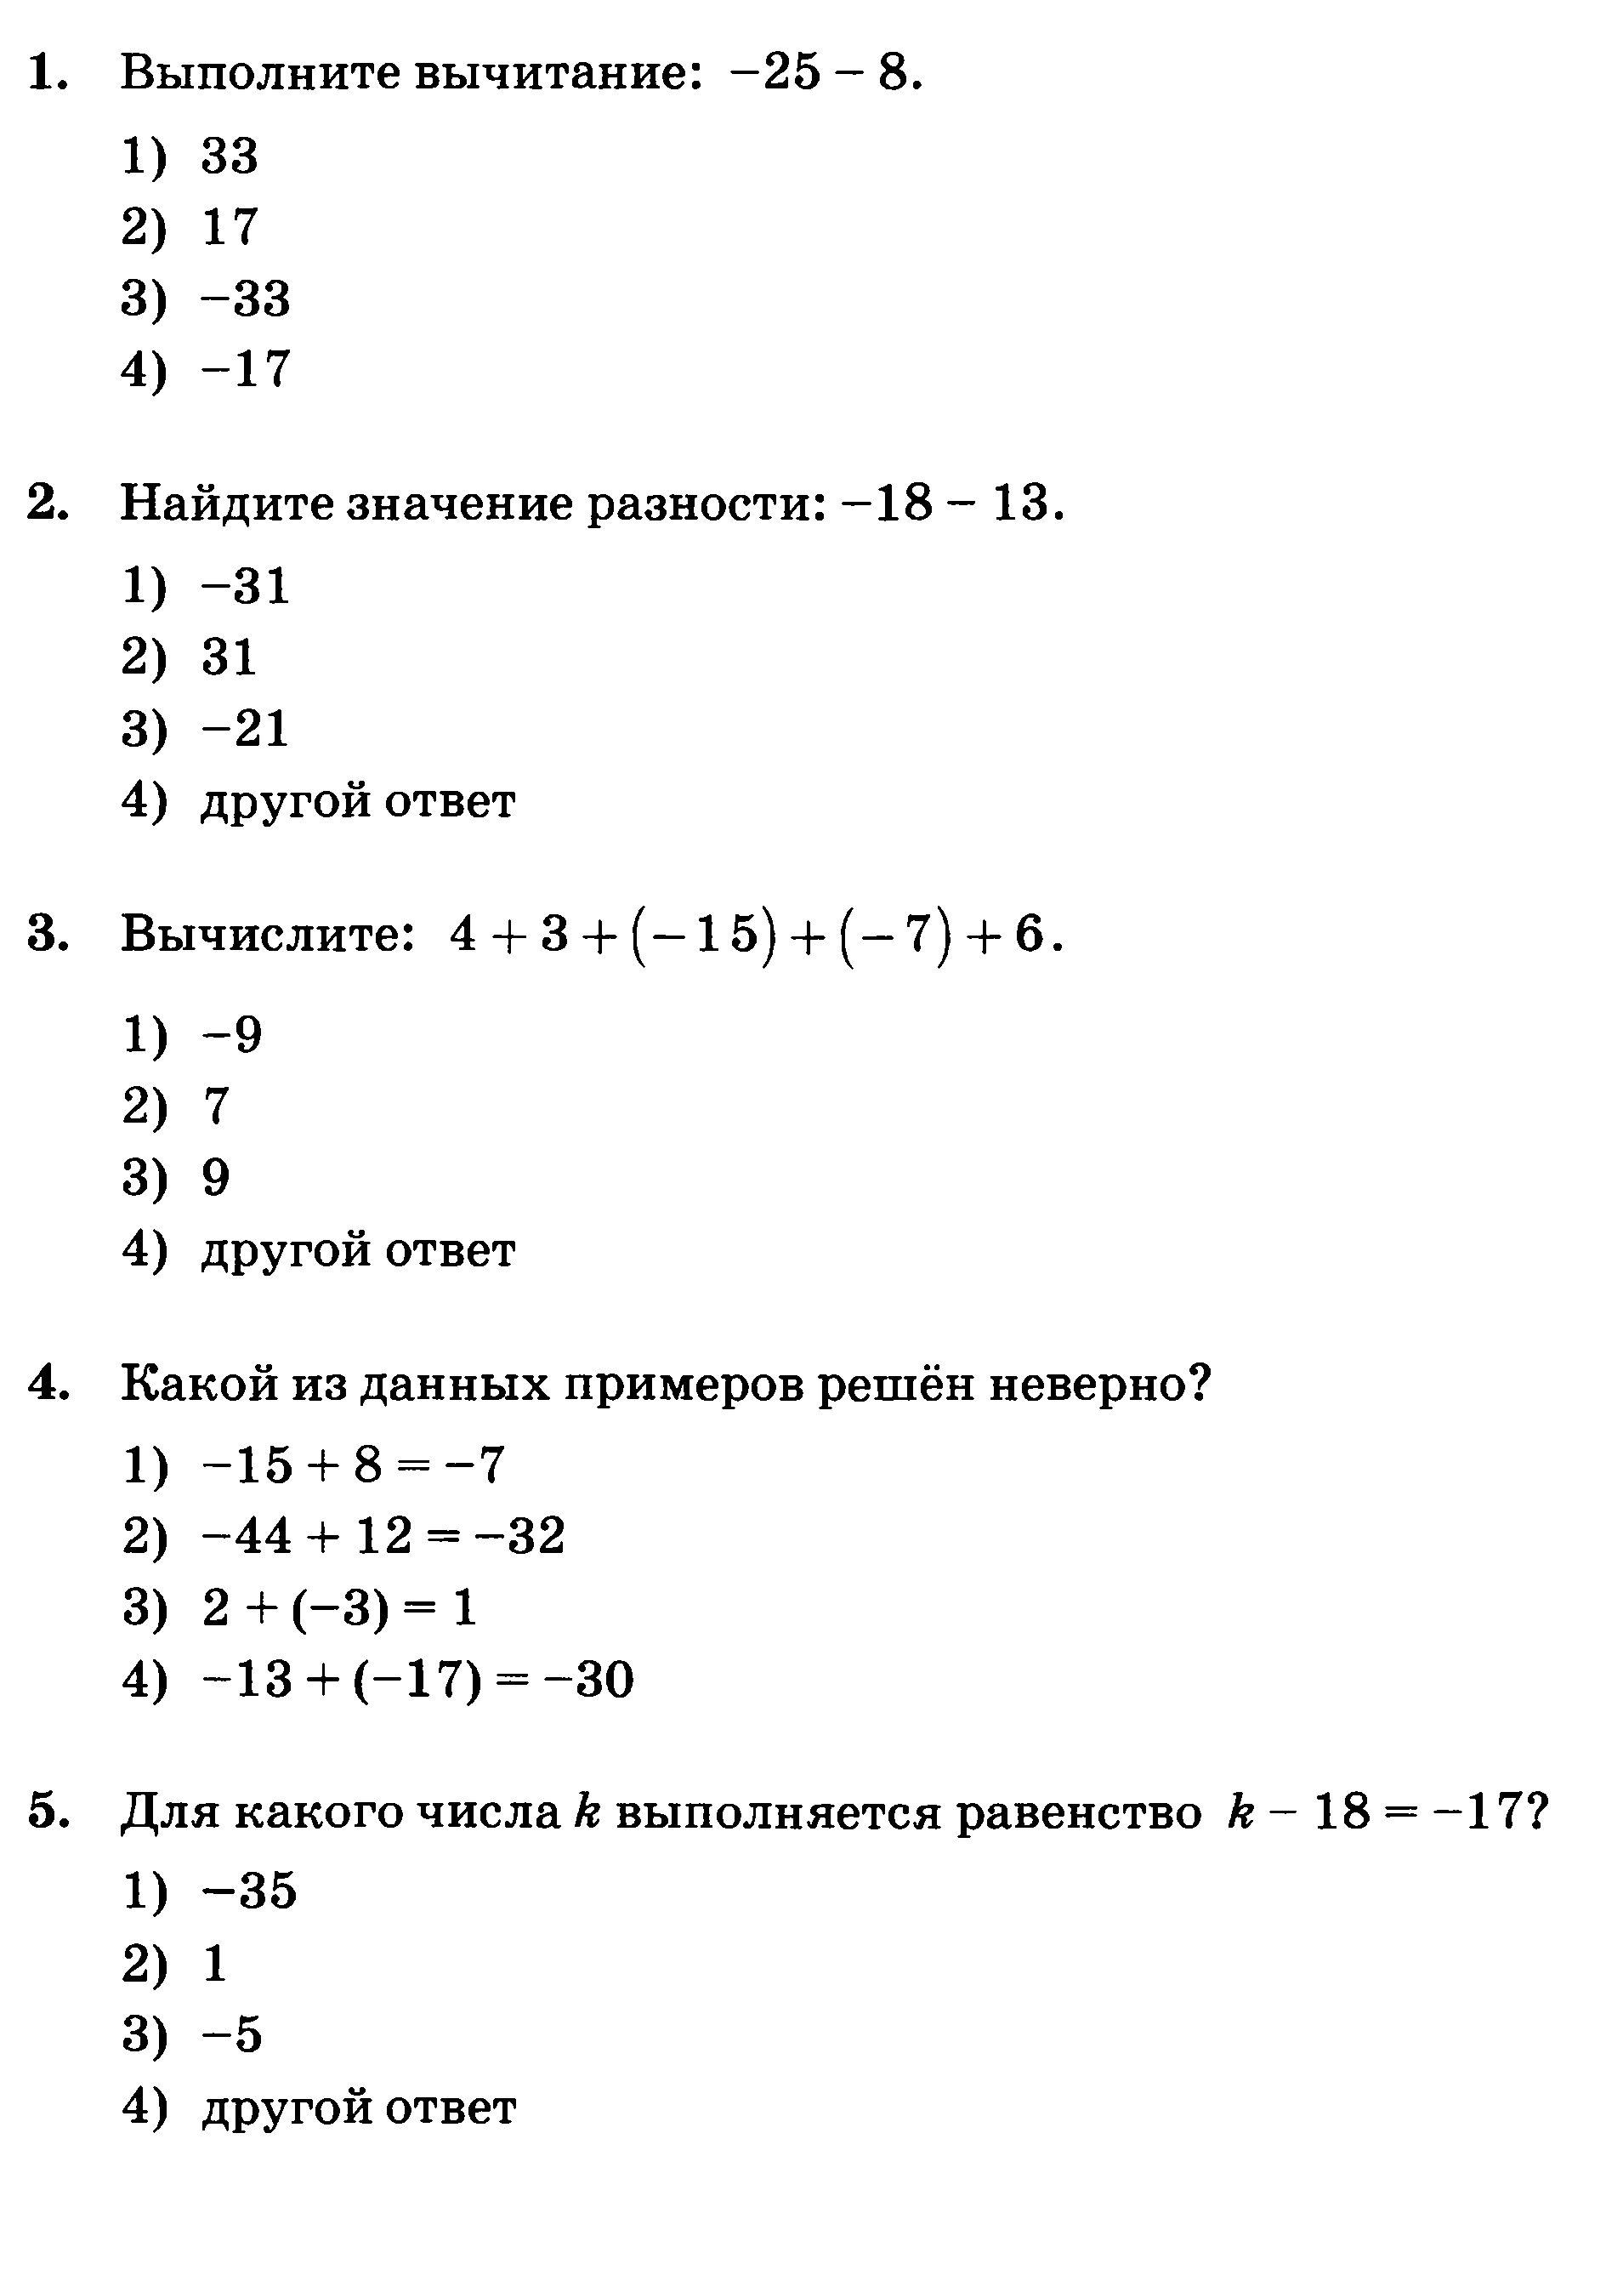 | 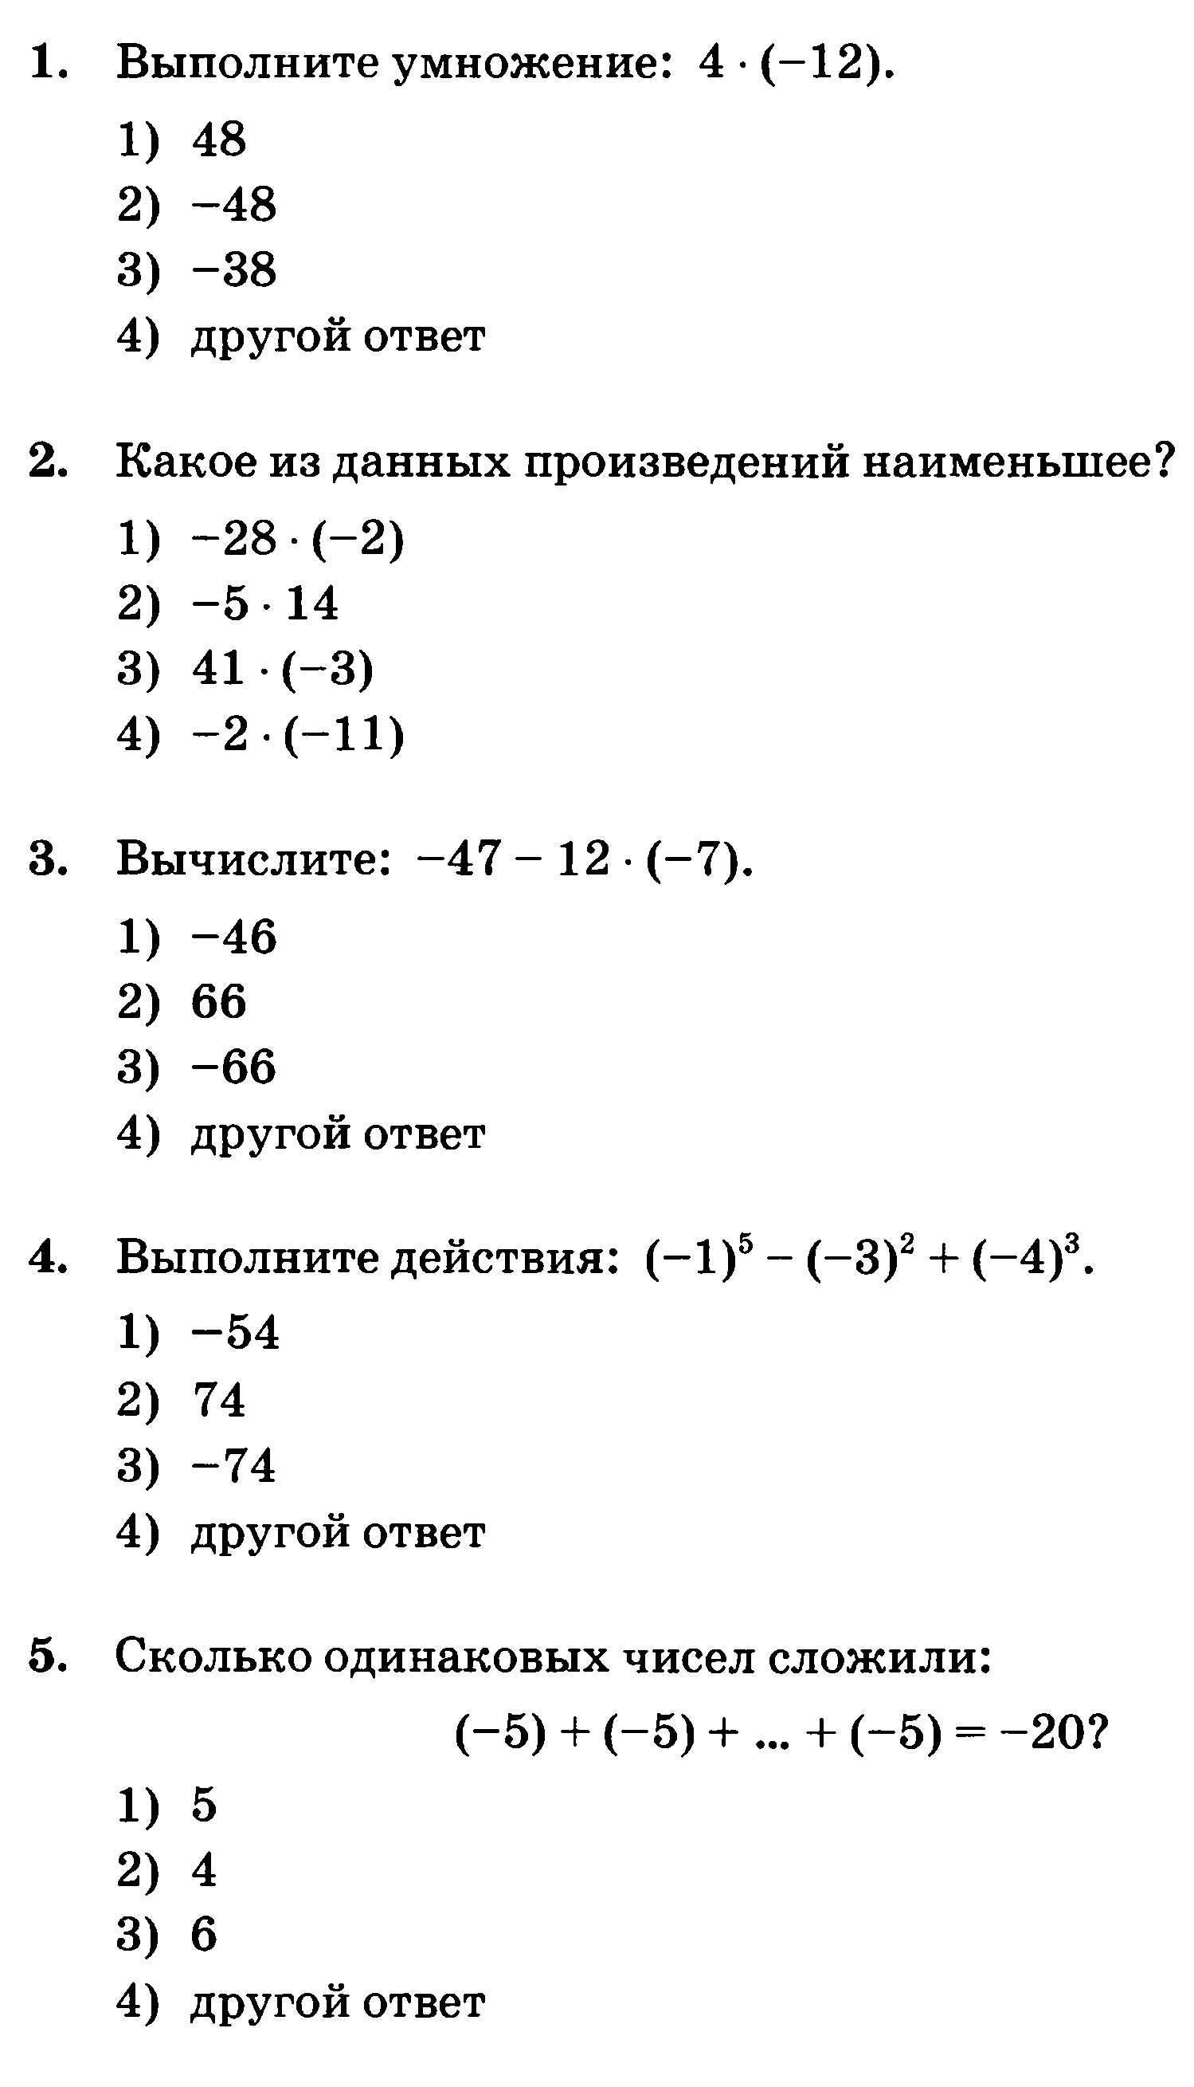
на 24.02 | На 26.02


